**Disposition zur Masterarbeit**

ETIC2 zur Verwaltung von Ventiltests

Student: Andreas Stucki

Betreuer: Marc-André Bumann

Datum: 15.04.2017

Inhaltsverzeichnis

1 Projektbeschreibung / Ausgangslage 3

1.1 Situation 3

1.2 Problemstellung 3

1.3 Ist-Zustand 3

1.3.1 Stärken 3

1.3.2 Schwächen 3

2 Zielsetzung 4

2.1 Quantitative Ziele 4

2.2 Qualitative Ziele 4

3 Aufgabenabgrenzung 4

4 Vorgehenssystematik 5

4.1 Wirtschaftliche Aspekte 5

4.2 Zeitplan 5

5 (erwartete) Resultate 5

# Projektbeschreibung / Ausgangslage

## Situation

Die Firma VAT stellt Vakuumventile her für die Halbleiter- und Medizinalindustrie, die Forschung und Entwicklung sowie für die Automobilindustrie (VAT Group AG, 2017). Dabei übernimmt der Controller die Steuerfunktion dieser Vakuumventile (siehe Abb. 1). Dieser ist modular aufgebaut und besteht grob gesagt aus drei Komponenten. Die wichtigste Komponente ist das Masterboard, die mit den zentralen Elementen bestückt ist. Dieses ist unerlässlich, wird aber jeweils an die gewünschte Ventilhardware angepasst. Das Herzstück des Controllers ist der Mikrocontroller, für den VAT eine eigene Firmware entwickelt hat. Dazu ist oder sind Motorbausteine nötig, die eine weitere Firmware von externen Lieferanten benötigt. Die zweite Komponente ist das Interface Board. Es wird nach Kundenwunsch angefertigt. Falls der Kunde mit einem Feldbus System arbeitet, so wird eine Interfa[1]ce Software nötig. Die dritte Komponente ist die Option Unit, die Zusatzfunktionen nach Wunsch beinhaltet.

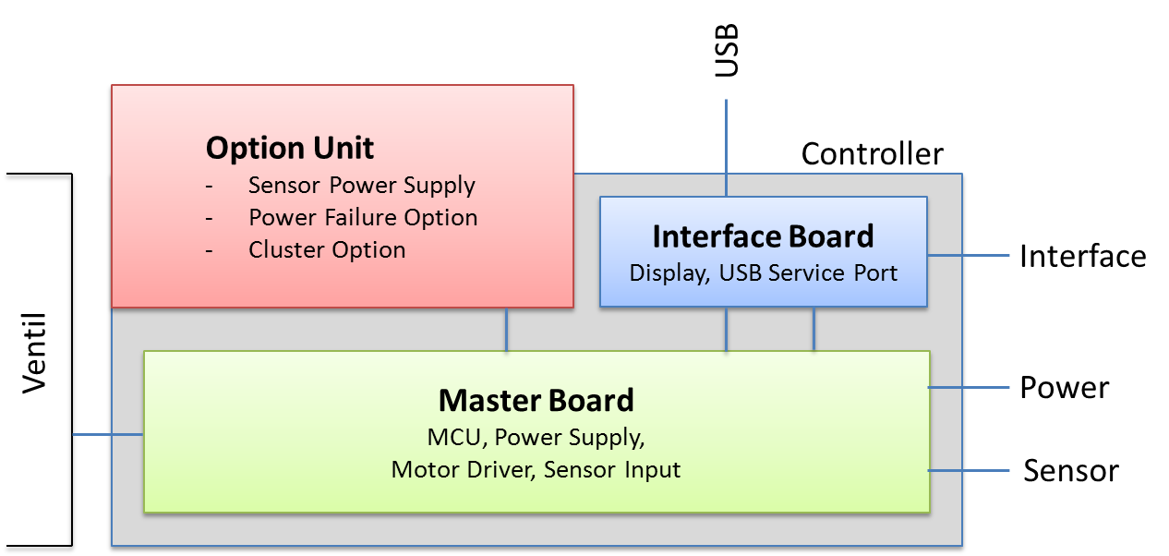

Abbildung 1 Basiskonzept Ventil Controller (Marugg, 2010)

## Problemstellung

Ich wurde von der Firma VAT eingestellt und beauftragt die Qualität des Controllers, mit Hilfe einer Testumgebung zu überprüfen. Mit dem Programm TTIC2 entwickelte ich eine Testoberfläche, welche einzelne Tests in einer Kollektion zusammenfasst und nacheinander ausführt.

Das Problem ist, dass aktuell nach der Ausführung der Testkollektion, das entstandene Report File manuell nach fehlerhaften Testdurchläufen durchsucht werden muss. Dazu enthält das Reportfile alle Testschritte und erreicht eine sehr grosse Datenmenge. Aus diesem Grund wird nur der letzte Report vor einer Ventil Firmware Freigabe im SVN abgelegt. Dies erschwert die Auswertung der Tests enorm. Zusätzlich werden auch Zertifizierungsfiles abgelegt, was durch die weitere Datenmenge nochmals erschwerend hinzukommt.

## Ist-Zustand

Das Tool TTIC2, welches die Grundlage dieser Arbeit bietet, wurde eingeführt um Ventil Firmwaren zu qualifizieren. Die Ventiltests sind in CVI geschrieben, da die Hardware über die National Instruments Komponenten sehr einfach anzusprechen ist.

### Stärken

* Alle Funktionalitäten sind auf der Oberfläche ersichtlich (keine Verschachtelungen)
* Die verfügbaren Tests können nach Hardware Eigenschaften gefiltert werden
* Wird ein einzelner Test angewählt, so wird eine Beschreibung des Tests sowie die Hardware Anforderungen angezeigt
* Es können Testkollektionen abgespeichert werden
* Der fortlaufende Report wird auf der Oberfläche angezeigt und im Hintergrund in einem Textfile hinterlegt
* Die automatische Generierung von Zertifizierungsfiles

### Schwächen

* **Das Programm wird auf mehreren Rechnern ausgeführt**
  + Erschwerte Auswertung der Tests
  + Die abgespeicherten Testkollektionen sind nur auf dem jeweiligen Rechner sichtbar
* **Keinen Verlauf der Testergebnisse der verschiedenen Ventil Firmwaren ersichtlich**
  + Letzter Reportfile wird im SVN abgelegt
  + Keine schnelle Suche, ob der Testfehler schon einmal aufgetreten ist
  + Fehlermeldung nur im Reportfile ersichtlich
* Keine Sicherstellung des Grundzustandes
* Auslesen der Testergebnisse geschieht im Reportfile

# Zielsetzung



Abbildung 2 Konzept Masterarbeit

Die Testergebnisse werden in der SoftwareVersionsDatabase (SQL, Structured Query Language) hinterlegt. Diese Datenbank besteht bereits und hat die einzelnen Firmware Inhalte abgespeichert.

Nun soll sie mit folgenden Elementen erweitert werden:

* Name der Testkollektion
* Datum der Ausführung
* Anzahl fehlerhafte Tests
* Resultat der einzelnen Tests
* Bei einem fehlerhaften Test eine kurze Fehlermeldung sowie ein Diagnostikfile

Es soll weiter mit folgenden Informationen der Grundzustand des Testablaufs festgelegt werden:

* Ventil Firmware
* Motion Controller Firmware
* Interface Firmware
* Antriebsfile
* Konfigurationsfile

Das Programm ETIC2 (E für Evaluation) soll erstellt werden, welches eine Übersicht über die Ergebnisse der einzelnen Testkollektionen gibt. Das ETIC2 listet die einzelnen Testkollektionen unter dem vorherig definierten Grundzustand auf. Das ETIC2 soll zudem noch eine Report Funktion beinhalten, die zum definiertem Grundzustand alle Ergebnisse rapportiert.

## Quantitative Ziele

* Die SoftwareVersionDatabase muss gleichzeitig Schreibanfragen von vier Benutzern bearbeiten können.
* Jede einzelne Testkollektion muss im ETIC2 zu einem Grundzustand zugeordnet werden.
* Der Grundzustand kann nur mit bereits vorhandenen Einträgen in der SoftwareVersionsDatabase definiert werden.

## Qualitative Ziele

* Das ETIC2 soll sich durch seinen einfachen und stabilen Aufbau, verbunden mit der raschen Auswertung, ob ein Fehler in der ausgeführten Testkollektion aufgetreten ist, auszeichnen.
* Eine ausgeprägte Suchfunktion soll ein Bestandteil des ETIC2 sein, welche eine schnelle Suche nach Fehlermeldungen erlaubt.
* Mit dem ETIC2 soll das Resultat der ausgeführten Testkollektion unmittelbar und einfach ersichtlich sein.
* Parallel zur Entwicklung des Codes soll mit Hilfe von Unit-Tests die einwandfreie Funktionalität der Software geprüft werden.

# Aufgabenabgrenzung

* Keine Anpassungen der einzelnen Tests
* Die Weiterentwicklung der TTIC2 Applikation ist nicht Teil der Masterarbeit.
  + Ausgenommen ist die Anbindung an die SoftwareVersionDatabase
* Die SoftwareVersionDatabase wird erweitert aber die bestehenden Attribute und Inhalte werden nicht angefasst.
* ETIC2 wird für den internen VAT Verwendungszweck entwickelt und nicht für den kommerziellen Gebrauch konzipiert.

# Vorgehenssystematik

|  |  |  |
| --- | --- | --- |
| **Projektplan** | **Was?** | **Wie?** |
| SoftwareVersionsDatabase Modellierung | Datenbanktabellen und ihre Attribute definieren | Sql Skript erstellen und in SQL Management Studio ausführen |
| TTIC2 Zugriff auf SoftwareVersionsDatabase | Speicherung der Testresultate + Auswahl Grundzustand | Anbindung der SoftwareVersionsDatabase mit Entity Framework |
| Erstellung ETIC2 | | |
| * Design View Model | Auslegung der ETIC2 Oberfläche | Präsentationlogik in WPF erstellen |
| * Codierung nach MVVM | Programmierung der ETIC2 Logik | Mit dem Entwurfskonzept MVVM und DevExpress Framework in C# |
| * Anbindung SoftwareVersionsDatabase | Auslesung der Testresultate | Auslesung der SoftwareVersionsDatabase mit Entity Framework |
| * Ausgabe Bericht | Erstellung Testreport in PDF Format | Noch nicht klar |
| Schriftliche Arbeit | Beschreibung der Arbeitsschritte | Wird in Word geschrieben |
| Fertigstellen der schriftlichen Arbeit | Dokumentation der Resultate | Wird in Word geschrieben |

Tabelle 1 Vorgehenssystematik

## Wirtschaftliche Aspekte

In zwei Bereichen kann durch die Erstellung des ETIC2 kontinuierlich Zeit eingespart werden. Erstens ist das Auslesen der einzelnen Testresultate nach Ablauf einer Testkollektion auf einen Blick möglich. Zudem ist die Erstellung eines Testreports per Knopfdruck abrufbar.

Zweitens kann über die Historisierung der Testresultate ein auftretender Fehler besser eingegrenzt und analysiert werden.

## Zeitplan

|  |  |  |  |
| --- | --- | --- | --- |
| **Projektplan** | **Start** | **Ende** | **Aufwand [h]** |
| Einreichen der Disposition | 28.02.2017 | 28.02.2017 |  |
| Start Masterarbeit | 01.05.2017 | 01.05.2017 |  |
| SoftwareVersionsDatabase Modellierung | 01.05.2017 | 05.05.2017 | 15 |
| TTIC2 Zugriff auf SoftwareVersionsDatabase | 08.05.2017 | 21.05.2017 | 30 |
| Erstellung ETIC2 | 22.05.2017 | 13.08.2017 | 155 |
| * Design View Model | 22.05.2017 | 25.05.2017 | 10 |
| * Codierung nach MVVM | 26.05.2017 | 23.07.2017 | 100 |
| * Anbindung SoftwareVersionsDatabase | 26.05.2017 | 23.07.2017 | 5 |
| * Ausgabe Bericht | 24.07.2017 | 30.07.2017 | 20 |
| * Reserve | 31.07.2017 | 13.08.2017 | 20 |
| Schriftliche Arbeit | 01.05.2017 | 07.08.2017 | 80 |
| Fertigstellen der schriftlichen Arbeit | 14.08.2017 | 31.08.2017 | 40 |
| Abgabe der Masterarbeit | 31.08.2017 |  |  |
| Total Projektarbeit | 28.02.2017 | 31.08.2017 | 320 |

Tabelle 2 Zeitplan

# (erwartete) Resultate

Zusammenfassend wird als Output erwartet, dass die bestehende SoftwareVersionsDatabase so erweitert wird, dass erstens der Grundzustand jeder Testkollektion definiert wird und zweitens die Testresultate unter diesem aufgelistet werden. Dazu wird das ETIC2 erstellt. Dieses Programm ermöglicht eine schnelle Übersicht über die einzelnen, ausgeführten Testkollektionen eines Grundzustandes. Zudem beinhaltet es eine einfache Suche nach Fehlermeldungen. Auf Knopfdruck lässt sich ein Testreport im PDF Format erstellen.

1. Marugg, L. (2010). PG_Info_Hardware. VAT Interne Präsentation. Haag

   2 VAT Group AG (2017). Geschäftssegmente. Abgerufen am 26.02.2017 unter http://www.vatvalve.com/de/business/industry